MÓN CÁ TRẮM SỐT CÀ CHUA
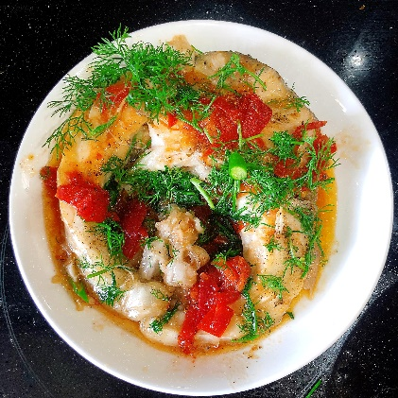

1. Nguyên liệu:
- Cá trắm
- Cà chua
- Hành lá, dầu ăn, nước mắm,
gia vị thông dụng

2. Cách chế biến:

- Cá sơ chế rửa sạch, cắt khúc

- Cà chua rửa sạch, để ráo rồi dùng dao cắt hạt lựu. Hành lá bỏ phần rễ, lá bị úa, rửa sơ qua nước rồi băm nhuyễn.
- Bắc chảo lên bếp với lửa vừa, cho 2 muỗng canh dầu ăn vào chảo. Khi dầu nóng, bạn cho 2 lát cá trắm vào và hạ lửa nhỏ, chiên cho đến khi vàng giòn hai mặt thì tắt bếp và cho cá ra dĩa.
- Bật bếp với lửa vừa và cho cà chua vào xào với lượng dầu ăn vẫn còn trên chảo, xào khoảng 3 phút cho cà chua chín mềm.
Tiếp đến, cho cá vào chảo và sốt khoảng 2 phút với lửa vừa, sau đó lật mặt còn lại và nấu thêm tầm 3 phút đến khi nước sốt hơi sánh mịn, nêm nếm lại gia vị cho vừa ăn rồi tắt bếp.

